Příloha č. 2 Smlouvy o zprostředkování – Grafické vymezení prostoru a popis jeho vybavení

- Přehledná mapka
Prostory výstrojního skladu podniku Lesy České republiky, s.p. se nacházejí na adrese:

Lesy České republiky, s.p., Výstrojní sklad, Březhrad 177, 503 32 Hradec Králové

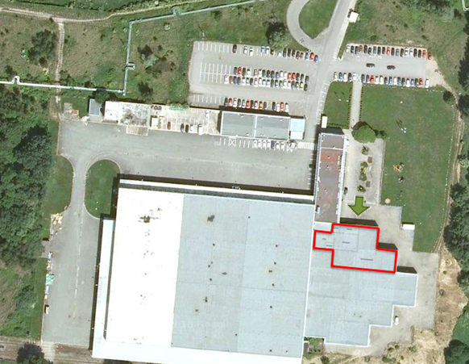

- Detailní vyobrazení prostoru

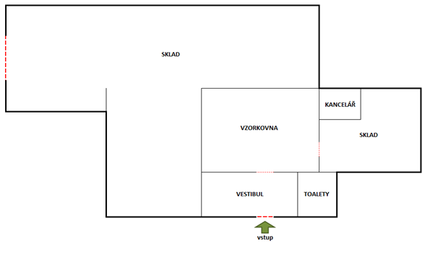

- Popis prostoru a jeho vybavení
Výstrojní sklad je plně temperovaný a vybaven patřičným příslušenstvím, které splňuje veškeré podmínky k řádnému zprostředkování prodeje mezi Zájemcem a Kupujícím.

- Vestibul (prostor pro kupující, je vybaven nápojovým automatem, součástí je i vstup na toalety)
- Vzorkovna (prezentace všech produktů, zkušební kabinky, katalogy Zájemců a jejich obchodní podmínky)
- Kancelář (prostory pro pracovníky skladu Lesy ČR)
- Sklad (dostatečná plocha vybavená regály a stojany pro uskladnění velikostních variant všech nabízených produktů)

